南昌市领导干部网上法律知识学习和考试系统
管理平台操作指南
（市委部门、市直单位、市属企业、高校使用）

网上法律知识考试管理后台地址：http://ks.jxpf.com/admin/login.aspx

以下就考试管理后台进行功能说明：（以下图例以市司法局为例）
1、管理员登录：
请根据市普法办管理员分配的用户名和密码进行登录。
（请注意在第一次登录后，就在修改密码处修改您的初始密码。）


2、进入考试系统页面：
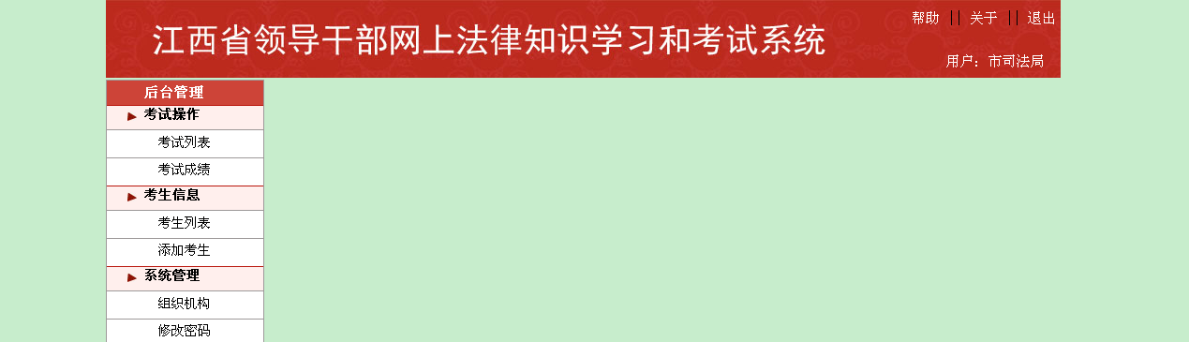

3、修改密码（注意密码长度不能超过12位）：
请点击“修改密码”进行修改
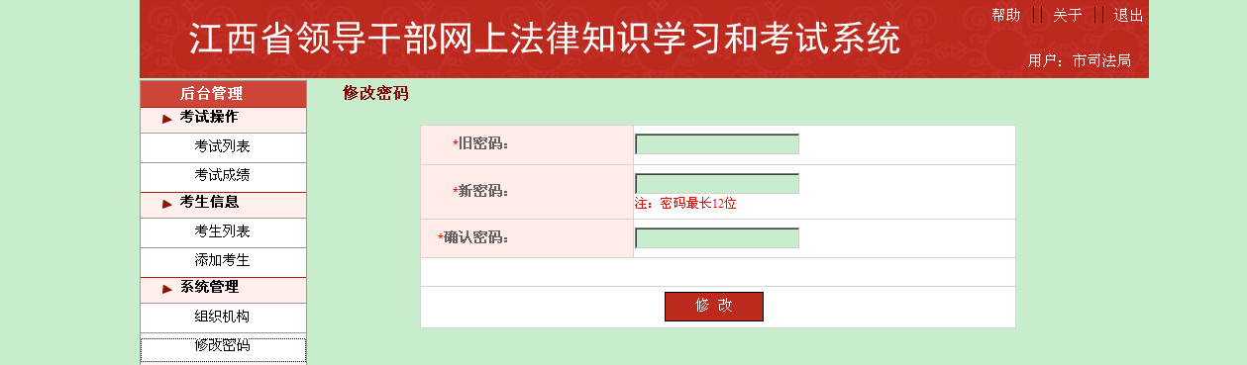
4、添加组织机构：
请点击“组织机构”一栏，到右边点击“添加下级”。
注意：各单位除设置内设机构、下属单位名称之外，一定要设置“局领导”一栏。市委、市人大、市政府、市政协办公厅等有市厅级领导的单位，如不便列入本单位领导一栏的，请在设“厅领导”一栏之外，再另设“市委领导”、“市人大领导”、“市政府领导”、“市政协领导”一栏。
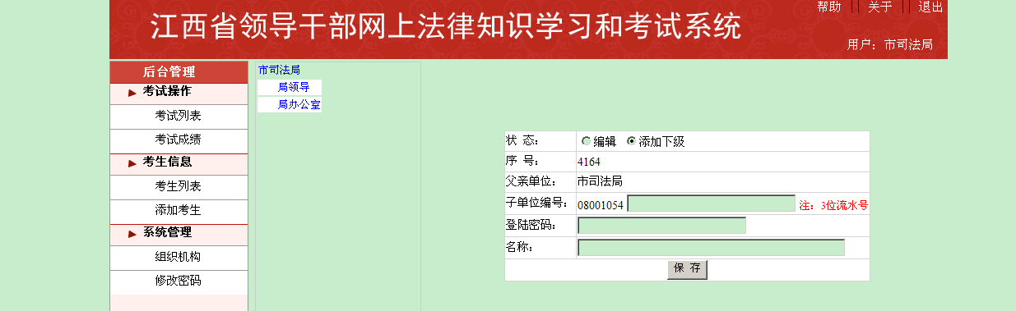

5、添加考生信息：

各单位可由本单位管理员统一输入考生信息，也可由各内设机构或下属单位负责同志来输入考生信息，输入考生信息的程序两者一致，如下（以内设机构负责同志输入信息程序为例）：

由内设机构负责同志输入本部门考生信息：先按本单位管理员设置的内设机构代码和密码进入：


进入“添加考生”页面；
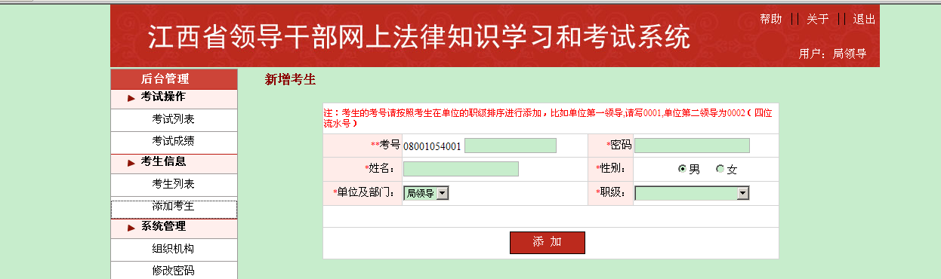

输入考生考号、名字、密码、性别、选择“单位及部门”和“职务”
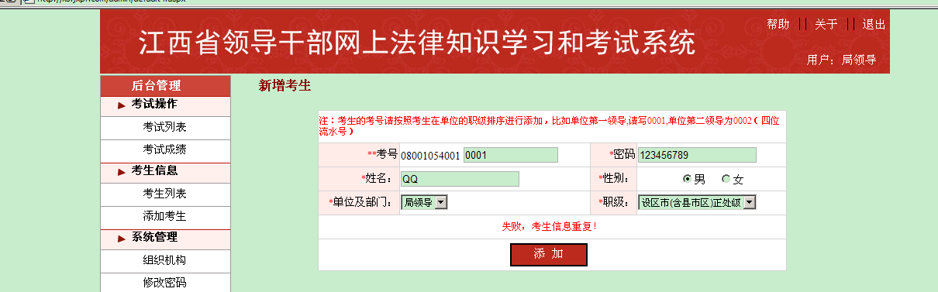

注：考生考号前11位南昌市代码和各单位及内设机构代码已自动生成。
如：南昌市司法局局领导的一号考生，08001为南昌市代码，054为市司法局代码，001为市司法局“局领导”一级的代码，
后面空格只须输入各考生序号即可，序号一定是四位的，如0001，0002等

6、考生信息查询及修改：

添加之后，点击“考生列表”，查看考生信息，如需修改，请点击右侧“修改”键进行修改。考生信息可导出EXCEL表格。
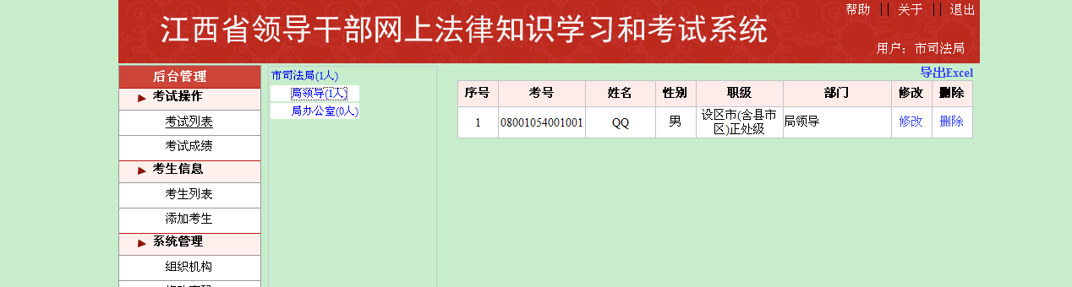

7、成绩查询：

考试结束后，管理员可查看考生成绩。考试成绩查询是对参加过考试的人员成绩进行查询，可以根据考试名称、考生姓名、考生所在的单位、考生的级别等信息进行组合查询，查询完成后，可以根据需要把考试成绩导出成EXCLE文件。
